МИНИСТЕРСТВО ОБРАЗОВАНИЯ И НАУКИ РОССИЙСКОЙ ФЕДЕРАЦИИ

Федеральное государственное бюджетное образовательное учреждение высшего профессионального образования

**«Вятский государственный университет»**

**(ФГБОУ ВО «ВятГУ»)**

Факультет автоматики и вычислительной техники

Кафедра электронных вычислительных машин

Умножение чисел в дополнительном коде с автоматической коррекцией

Отчет

Лабораторная работа №4 по дисциплине

«Арифметико-логические основы вычислительной техники»

Выполнил студент группы ИВТ-11 _______________/Кудяшев Я.Ю./

Проверил преподаватель________________________/Коржавина А.С./

Киров 2020

**Цель работы**

Разработать алгоритм для умножения чисел в дополнительном коде с автоматической коррекцией.

**Ход работы**

1. Умножение: ДК с АК 1-й способ (Автомат Мили)

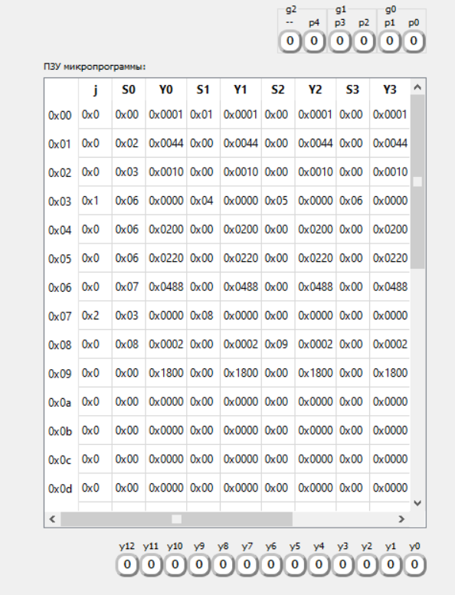

Сначала мы задаём число на шину, затем записываем множитель и множимое в RG1 и RG2, соответственно. Одновременно с множителем запускаем счётчик. После этого идёт состояние для выбора 11/00/01/10 и счётчик. Если 00/11, то переходим к состоянию 6, где просто сдвигаем число. При комбинации 01 прибавляем множимое, при комбинации 10 – вычитаем. Затем происходит цикл для просмотра всего числа. После всего выводим результат.

1. Умножение: ДК с АК 2-й способ (Автомат Мили)

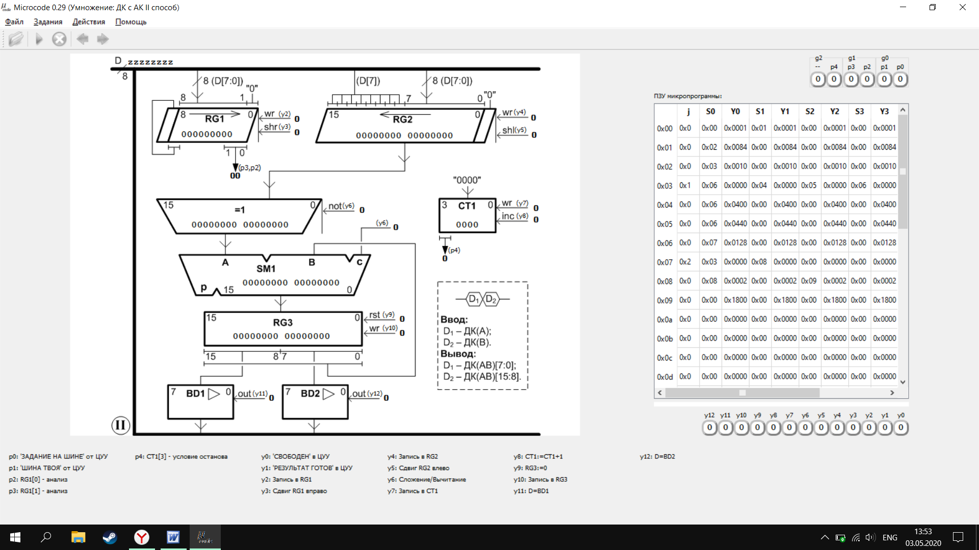

Сначала мы задаём число на шину, затем записываем множитель и множимое в RG1 и RG2, соответственно. Одновременно с множителем запускаем счётчик. После этого идёт состояние для выбора 11/00/01/10 и счётчик. Если 00/11, то переходим к состоянию 6, где просто сдвигаем число. При комбинации 01 прибавляем множимое, при комбинации 10 – вычитаем. Затем происходит цикл для просмотра всего числа. После всего выводим результат.

1. Умножение: ДК с АК 3-й способ (Автомат Мили)

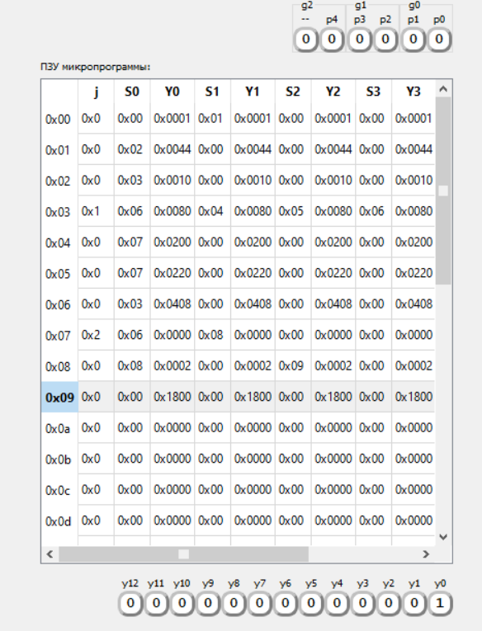

Сначала мы задаём число на шину, затем записываем множитель и множимое в RG1 и RG2, соответственно. Одновременно с множителем запускаем счётчик. После этого идёт состояние для выбора 11/00/01/10 и счётчик. Если 00/11, то переходим к состоянию 6, где просто сдвигаем число. При комбинации 01 прибавляем множимое, при комбинации 10 – вычитаем. Затем происходит цикл для просмотра всего числа. После всего выводим результат.

1. Умножение: ДК с АК 4-й способ (Автомат Мили)

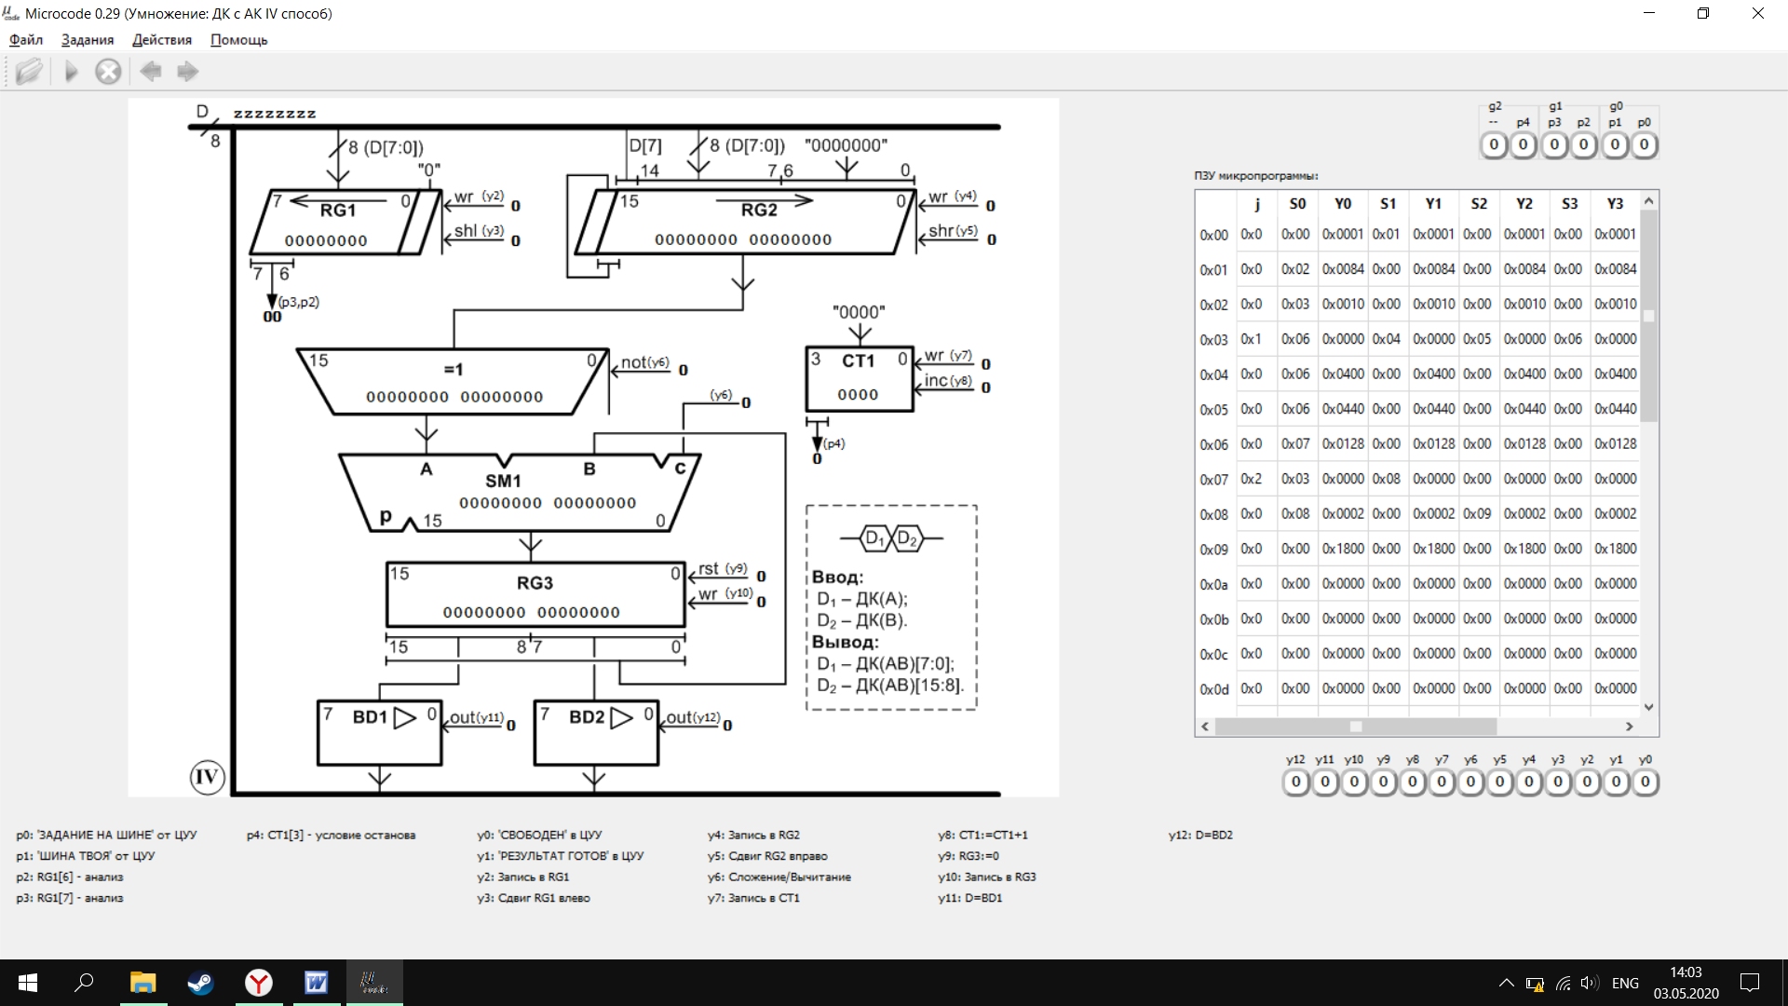

Сначала мы задаём число на шину, затем записываем множитель и множимое в RG1 и RG2, соответственно. Одновременно с множителем запускаем счётчик. После этого идёт состояние для выбора 11/00/01/10 и счётчик. Если 00/11, то переходим к состоянию 6, где просто сдвигаем число. При комбинации 01 прибавляем множимое, при комбинации 10 – вычитаем. Затем происходит цикл для просмотра всего числа. После всего выводим результат.

**Схемы**

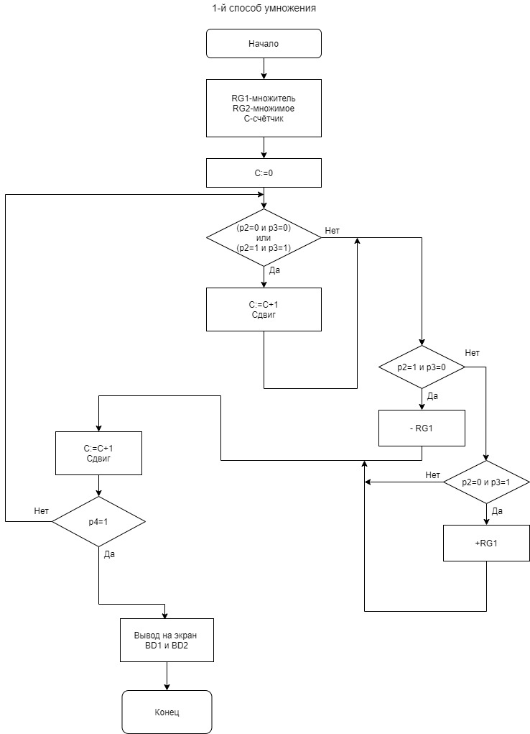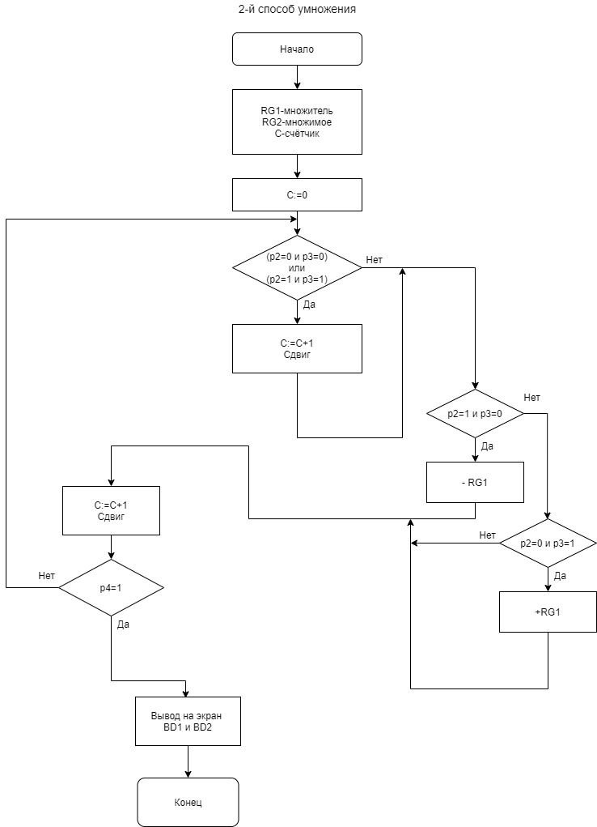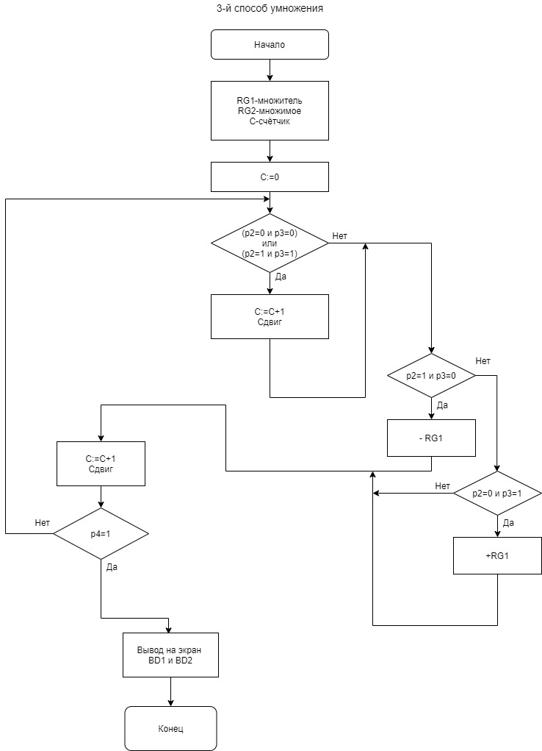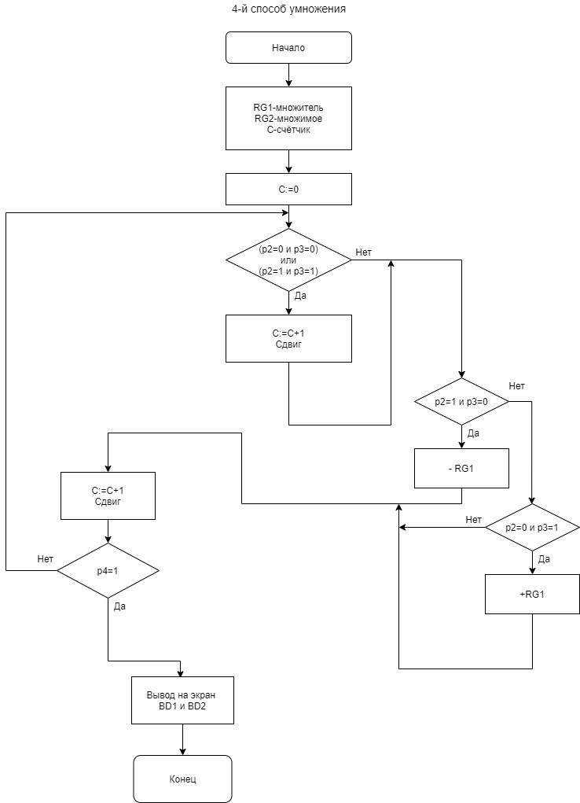

**Примеры работы**

1-й способ

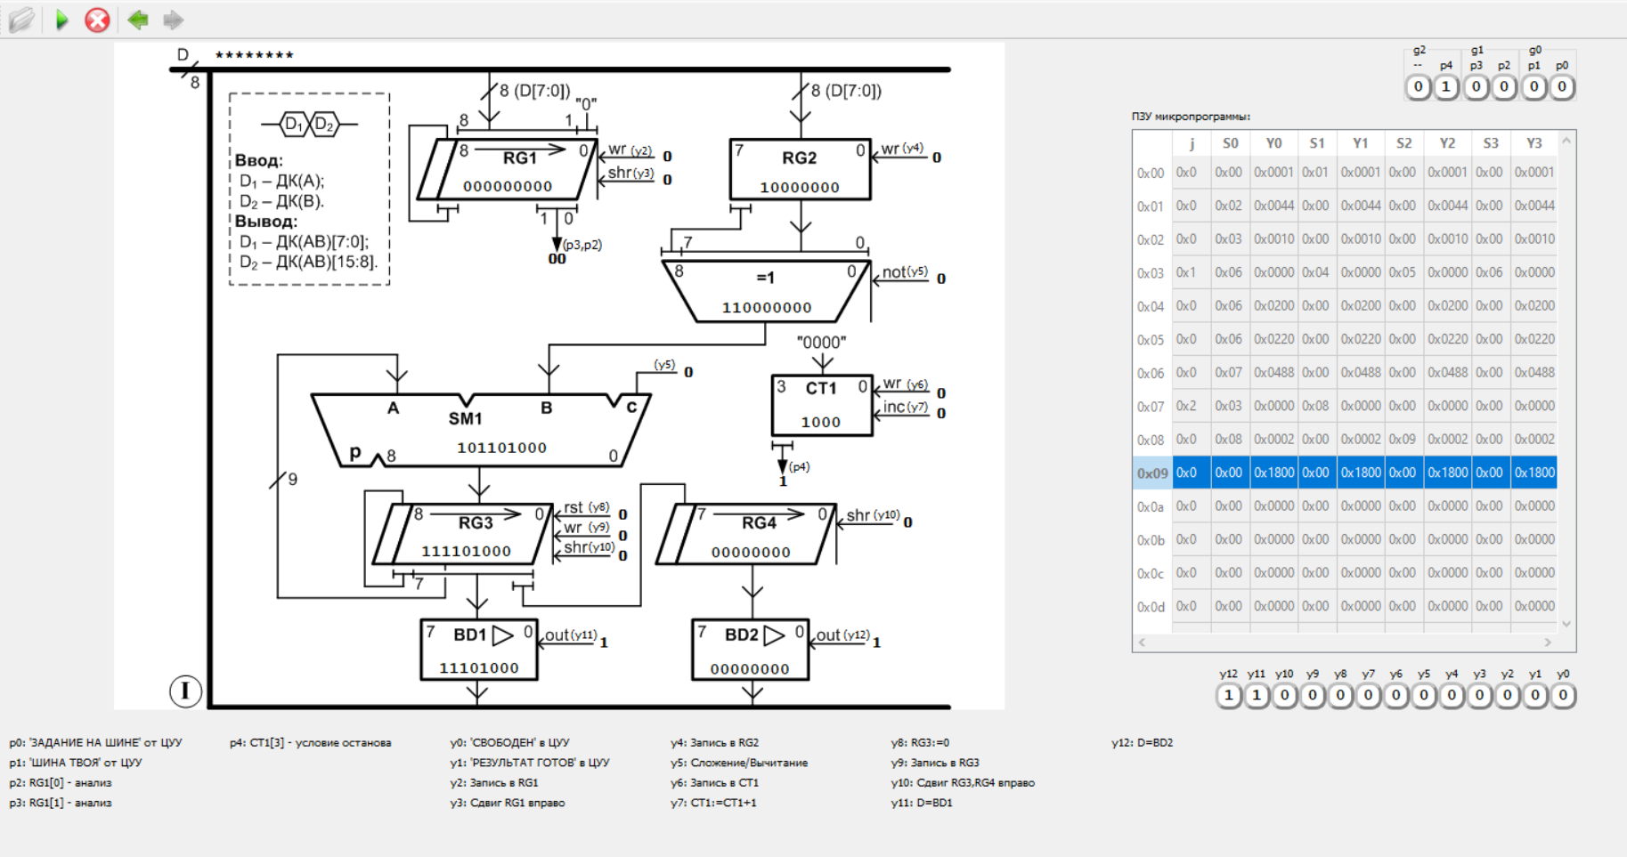

Исходные данные: Множитель = 48 (00110000), Множимое = -128 (10000000),

Ответ: -6144 (11101000 00000000).

2-й способ

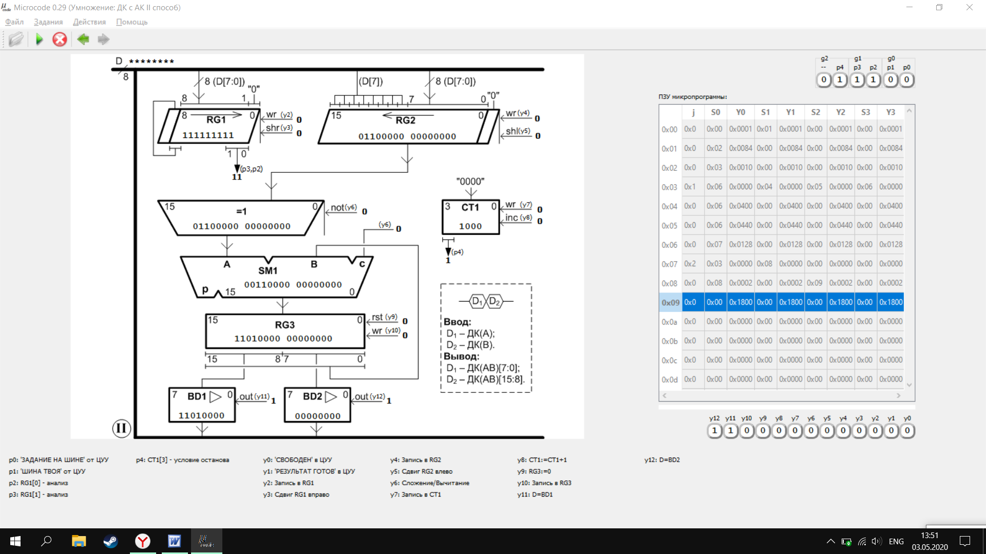

Исходные данные: Множитель = -128 (10000000), Множимое = 96 (01100000),

Ответ: 96 (110100000 00000000).

3-й способ

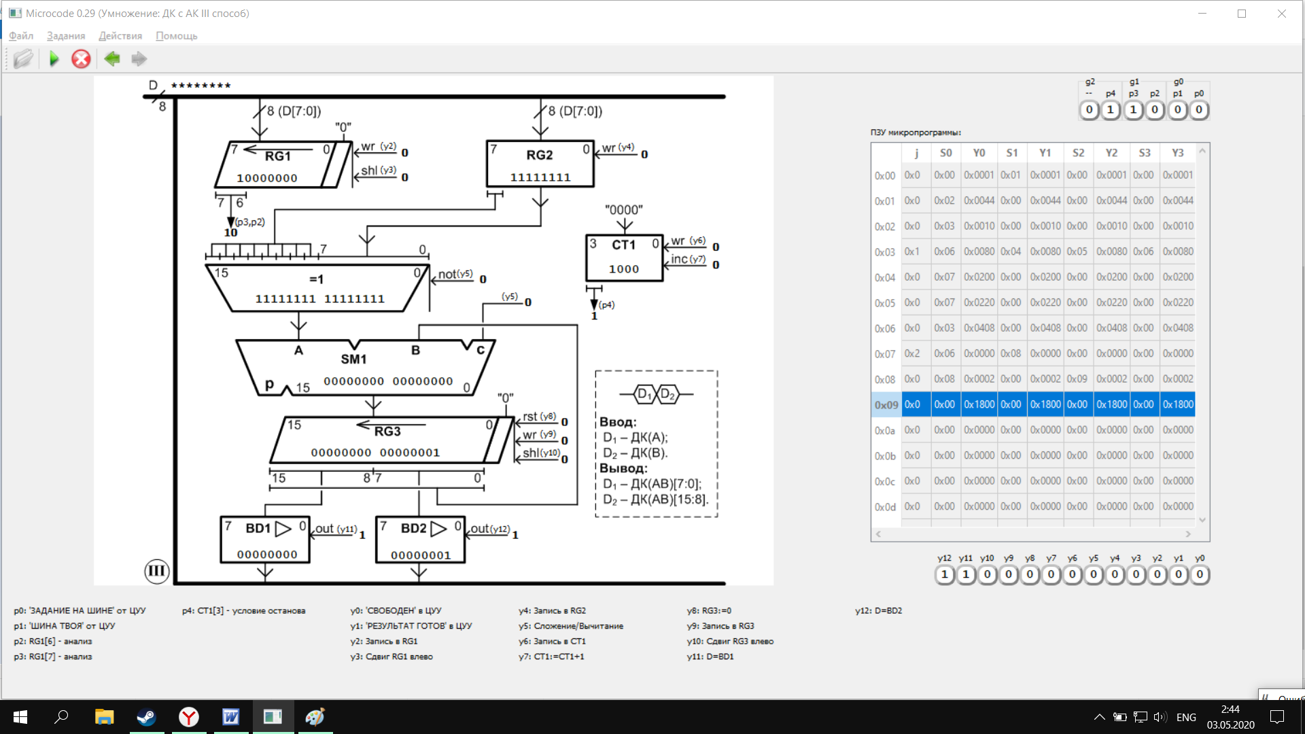

Исходные данные: Множитель = -1 (11111111), Множимое = -1 (11111111),

Ответ: 1 (000000000 00000001).

4-й способ

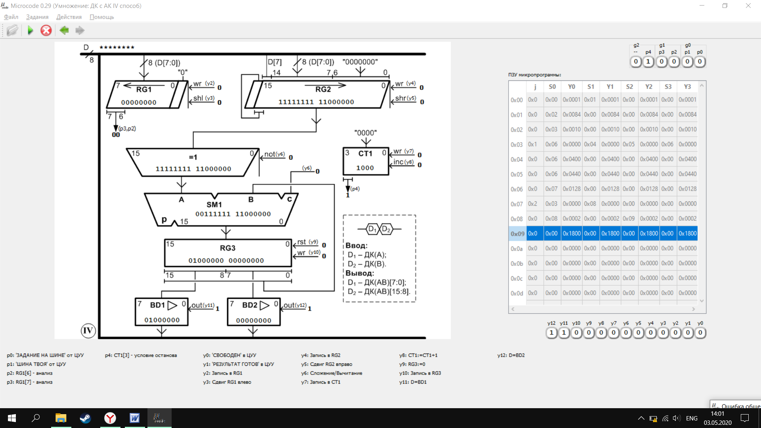

Исходные данные: Множитель = -128 (10000000), Множимое = -128 (10000000),

Ответ: 16384 (010000000 00000000).

**Вывод**

В ходе данной лабораторной работы были получены знания в области умножения чисел в дополнительном коде с автоматической коррекцией. Также были изучены 4 способа умножения чисел в дополнительном коде. Также были изучены такие автоматы как Мили и Мура, благодаря которым умножение стало намного проще.